BÁO CÁO BUỔI 02: PHÂN TÍCH VÀ ĐẶC TẢ YÊU CẦU

Phân công theo vai trò:
Mã | Vai trò | Nhiệm vụ | Sản phẩm | Tên thành viên
V1 | Nhóm trưởng kiêm kiến trúc | Điều phối thảo luận, chốt phạm vi và mức ưu tiên; tổng hợp bản mô tả phạm vi 02 – 03 trang | Bản mô tả phạm vi đề tài | Lê Hoàng Phúc
V2 | Phụ trách dữ liệu | Rút danh sách thực thể dữ liệu dự kiến từ bảng yêu cầu chức năng | Danh mục tối thiểu 06 thực thể nghiệp vụ | Nguyễn Văn Thành Hưng
V3 | Phụ trách nghiệp vụ | Đặc tả chi tiết 05 – 08 ca sử dụng trọng yếu kèm luồng thay thế và luồng ngoại lệ | Bản đặc tả ca sử dụng đầy đủ | Nguyễn Mạnh Đạt
V4 | Phụ trách bảo mật và kiểm thử | Viết bảng yêu cầu phi chức năng về bảo mật và chuyển ma trận phân quyền thành kịch bản kiểm thử | Bảng YCPCN phần bảo mật, có chỉ tiêu đo | Lê Hoàng Phúc
V5 | Phụ trách triển khai và tài liệu | Lập bảng so sánh hệ thống tương tự; vẽ biểu đồ ca sử dụng; duy trì hệ thống trực tuyến | Bảng so sánh và biểu đồ ca sử dụng | Nguyễn Văn Thành Hưng

1. Bảng so sánh hệ thống tương tự (V5)
Tiêu chí | Hệ thống OPAC Thư viện Công cộng | Hệ thống Thư viện Trường Đại học | Hệ thống Thư viện của nhóm
Tra cứu sách (Frontend) | Có hệ thống tìm kiếm nâng cao nhiều trường, hiển thị mã MARC21 phức tạp. | Tìm kiếm theo mã tài liệu, tên sách, tác giả. Giao diện tra cứu khá cũ. | Tối giản, tập trung vào tìm kiếm nhanh (tên, tác giả, danh mục). Có thống kê tổng quan.
Quản lý mượn trả | Quy trình phức tạp, yêu cầu nhiều bước xác thực, in biên lai. | Quản lý bằng mã vạch thẻ sinh viên và mã vạch sách. | Xử lý linh hoạt qua Phiếu mượn và Chi tiết phiếu mượn, tích hợp ghi nhận tình trạng và tiền phạt.
Quản lý thực thể | Hệ thống CSDL khổng lồ, chuẩn hóa quốc tế. | Tích hợp chặt chẽ với CSDL sinh viên/cán bộ của trường. | Quản lý độc lập, liên kết rõ ràng giữa Sách - Tác giả - NXB và Độc giả.
Báo cáo thống kê | Đa dạng, báo cáo theo chuẩn thư viện quốc gia. | Báo cáo theo khoa, ngành, tỷ lệ mượn theo học kỳ. | Thống kê số liệu trực quan (sách, độc giả, mượn nhiều nhất, theo tháng).
2. Bảng vai trò người dùng (V1)
Mã | Tên vai trò | Mô tả phạm vi quyền hạn
R01 | User (Người dùng) | Truy cập Frontend để xem danh sách, lọc, tìm kiếm sách và xem thống kê tổng quan thư viện.
R02 | Librarian (Thủ thư) | Truy cập Backend. Quản lý sách, tác giả, NXB, danh mục, quản lý độc giả và thực hiện quy trình mượn - trả sách.
R03 | Admin (Quản trị viên) | Toàn quyền hệ thống. Bao gồm quyền của Thủ thư, kèm theo quản lý tài khoản người dùng (users) và xem báo cáo thống kê chuyên sâu.
3. Danh mục thực thể nghiệp vụ (V2)
- users: Lưu thông tin tài khoản đăng nhập (họ tên, email, vai trò, thông tin liên hệ).
- danh_muc: Quản lý phân loại sách (tên danh mục, mô tả).
- tac_gia: Quản lý thông tin tác giả (tên, tiểu sử, ngày sinh).
- nha_xuat_ban: Lưu trữ NXB (tên, địa chỉ, email, sđt).
- sach: Lưu thông tin chi tiết của sách (tiêu đề, ISBN, danh mục, năm XB, giá, số lượng tổng/còn lại).
- doc_gia: Thông tin người mượn (họ tên, liên hệ, ngày đăng ký, ngày hết hạn thẻ).
- phieu_muon: Thông tin đợt mượn (độc giả, người lập phiếu, ngày mượn, ngày hẹn trả, trạng thái).
- chi_tiet_phieu_muon: Chi tiết sách mượn (sách, số lượng, tình trạng, tiền phạt).
4. Bảng yêu cầu chức năng (V3, V1)
Mã YC | Tên chức năng | Phân hệ | Mức ưu tiên | Vai trò
FR01 | Đăng nhập và xác thực phân quyền | Hệ thống | Cao | Tất cả
FR02 | Xem danh sách và chi tiết sách (tiêu đề, ảnh, tác giả...) | Frontend | Cao | User
FR03 | Lọc danh sách sách theo từng danh mục | Frontend | Cao | User
FR04 | Tìm kiếm sách (theo tên, tác giả, danh mục) | Frontend | Cao | User
FR05 | Xem thống kê tổng quan (tổng danh mục, tổng sách) | Frontend | Trung bình | User
FR06 | Quản lý người dùng hệ thống (Thêm, sửa, xóa) | Quản trị | Cao | Admin
FR07 | Phân quyền tài khoản (Admin, Librarian, User) | Quản trị | Cao | Admin
FR08 | Quản lý danh mục sách (Thêm, sửa, xóa) | Backend | Cao | Admin, Librarian
FR09 | Quản lý Tác giả (Thêm, sửa, xóa, xem tiểu sử) | Backend | Trung bình | Admin, Librarian
FR10 | Quản lý Nhà xuất bản (Thêm, sửa, xóa) | Backend | Trung bình | Admin, Librarian
FR11 | Quản lý thông tin Sách (Thêm, sửa, xóa, gán danh mục/NXB) | Backend | Cao | Admin, Librarian
FR12 | Tự động tính toán số lượng tồn của sách khi mượn/trả | Backend | Cao | Hệ thống
FR13 | Quản lý Độc giả (Thêm, sửa, xóa hồ sơ) | Backend | Cao | Admin, Librarian
FR14 | Quản lý hạn thẻ Độc giả (Đăng ký, hết hạn, trạng thái) | Backend | Cao | Admin, Librarian
FR15 | Lập Phiếu mượn sách mới | Mượn trả | Cao | Librarian
FR16 | Thêm chi tiết sách mượn vào Phiếu mượn | Mượn trả | Cao | Librarian
FR17 | Cập nhật trạng thái trả sách (đã trả, quá hạn) | Mượn trả | Cao | Librarian
FR18 | Ghi nhận tình trạng sách và xử lý tiền phạt | Mượn trả | Trung bình | Librarian
FR19 | Thống kê số lượng (Tổng sách, độc giả, phiếu mượn, users) | Báo cáo | Cao | Admin, Librarian
FR20 | Thống kê sách được mượn nhiều nhất và thống kê theo tháng | Báo cáo | Trung bình | Admin
5.
A, Bảng yêu cầu phi chức năng (V4)
Mã | Phân loại | Mô tả yêu cầu (Có chỉ tiêu đo lường)
NFR01 | Hiệu năng | Chức năng tra cứu sách (Frontend) phải trả về kết quả trong thời gian < 1.5 giây đối với CSDL dưới 50.000 đầu sách.
NFR02 | Bảo mật | Mật khẩu ở bảng users phải được băm (hash) bằng thuật toán chuẩn (như Bcrypt). Tự động đăng xuất sau 30 phút không có thao tác.
NFR03 | Khả năng tải | Frontend chịu được tối thiểu 500 CCU (người dùng truy cập tìm kiếm đồng thời) mà không bị nghẽn (timeout).
NFR04 | Toàn vẹn dữ liệu | CSDL phải sử dụng ràng buộc khóa ngoại (Foreign Key) chặt chẽ giữa phieu_muon -> chi_tiet_phieu_muon -> sach để không xảy ra lỗi mượn sách không tồn tại.
NFR05 | Tương thích | Giao diện Frontend hiển thị tốt (Responsive) trên màn hình độ phân giải từ 320px (Mobile) đến 1920px (Desktop) trên Chrome/Edge.

B, Kịch bản kiểm thử phân quyền (V4)
Mã TC | Chức năng kiểm thử | Vai trò (Role) | Hành động (Các bước thực hiện) | Kết quả mong đợi (Expected Result) | Trạng thái
TC_AUTH_01 | Truy cập trang Quản trị (Backend) | User (Người dùng) | Đăng nhập tài khoản User ➔ Nhập URL truy cập thẳng vào /admin hoặc /dashboard. | Hệ thống từ chối truy cập (Lỗi 403) hoặc tự động chuyển hướng (Redirect) về trang chủ. | Chờ test
TC_AUTH_02 | Xem menu Quản lý tài khoản (users) | Librarian (Thủ thư) | Đăng nhập tài khoản Librarian ➔ Nhìn vào thanh menu điều hướng bên trái. | Không hiển thị menu "Quản lý người dùng". | Chờ test
TC_AUTH_03 | Thực hiện xóa/sửa tài khoản | Librarian (Thủ thư) | Đăng nhập tài khoản Librarian ➔ Cố tình nhập URL /admin/users/delete/1. | Báo lỗi 403 Không có quyền truy cập chức năng này. | Chờ test
TC_AUTH_04 | Truy cập toàn quyền Backend | Admin | Đăng nhập tài khoản Admin ➔ Truy cập Quản lý tài khoản, Quản lý sách, Lập phiếu mượn. | Truy cập thành công tất cả các module, không bị chặn ở bất kỳ chức năng nào. | Chờ test
TC_AUTH_05 | Truy cập chức năng khi chưa đăng nhập | Guest (Khách chưa login) | Mở trình duyệt ẩn danh ➔ Truy cập URL /admin/sach. | Chuyển hướng bắt buộc về trang Đăng nhập (/login). | Chờ test

6. Biểu đồ Ca sử dụng & Đặc tả trọng yếu (V3, V5)
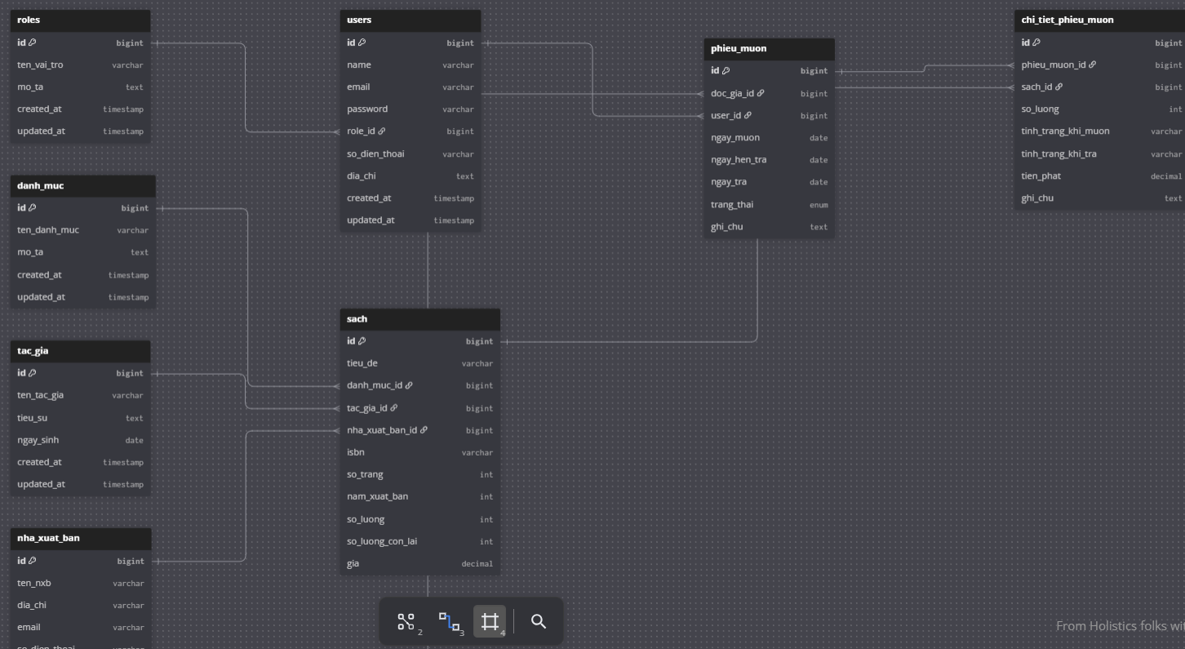
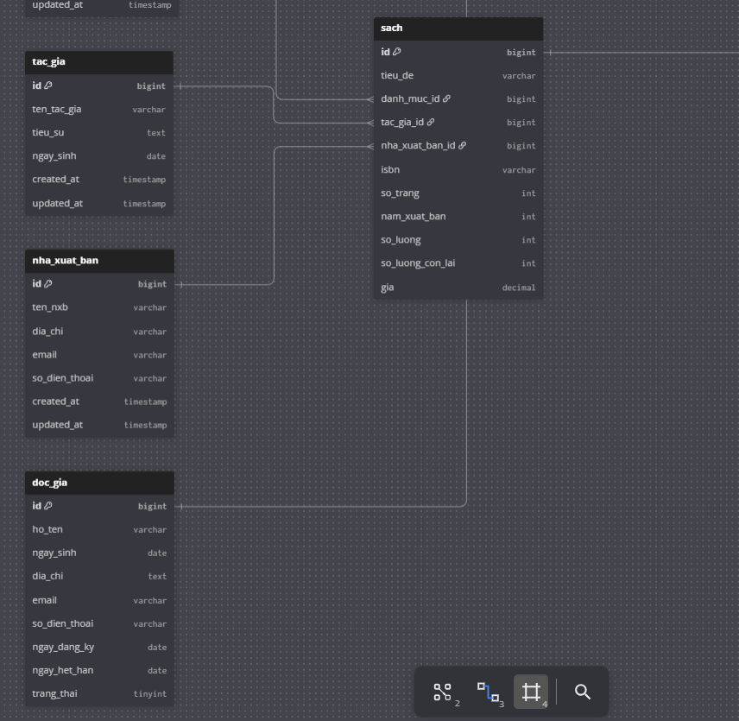
Biểu đồ Ca sử dụng tổng quát (Mô phỏng văn bản)
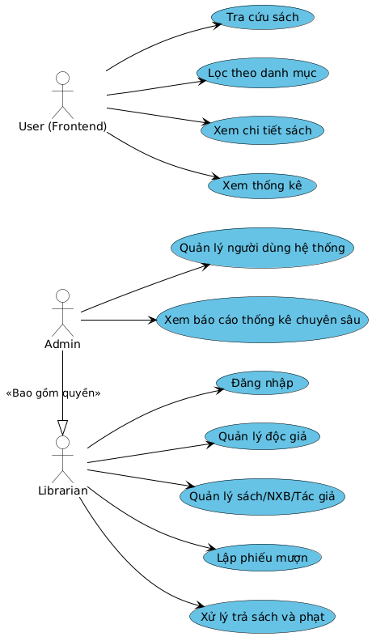
Đặc tả 05 Ca sử dụng trọng yếu
UC01: Lập phiếu mượn sách
- Luồng chính:
  - Thủ thư chọn "Tạo phiếu mượn mới".
  - Nhập mã/tên độc giả để tìm kiếm. Hệ thống kiểm tra hạn thẻ hợp lệ.
  - Thủ thư quét/nhập mã sách, chọn tình trạng sách hiện tại, số lượng và ngày hẹn trả.
  - Xác nhận lưu. Hệ thống tạo bản ghi trong phieu_muon và chi_tiet_phieu_muon.
  - Hệ thống tự động trừ đi "Số lượng còn lại" trong bảng sach.
- Luồng thay thế: Thêm nhiều sách khác nhau vào cùng một phiếu mượn trước khi bấm Lưu.
- Luồng ngoại lệ: Thẻ độc giả hết hạn -> Cảnh báo "Thẻ đã hết hạn, không thể lập phiếu", chặn lưu. Sách không còn số lượng -> Cảnh báo "Sách đã hết trong kho".
UC02: Xử lý trả sách
- Luồng chính:
  - Độc giả mang sách tới trả. Thủ thư tìm kiếm mã phieu_muon.
  - Thủ thư kiểm tra tình trạng sách vật lý, đối chiếu với "tình trạng khi mượn".
  - Cập nhật trạng thái phiếu thành "Đã trả", nhập ngày trả thực tế.
  - Hệ thống tự động cộng lại "Số lượng còn lại" vào bảng sach.
- Luồng thay thế (Trả muộn / Hư hỏng): Thủ thư ghi nhận sách bị rách/quá hạn -> Nhập số tiền phạt vào trường tiền phạt và cập nhật ghi chú trong chi_tiet_phieu_muon.
UC03: Quản lý thông tin Sách
- Luồng chính:
  - Admin/Thủ thư vào mục Sách, chọn "Thêm mới".
  - Nhập các trường: Tiêu đề, ISBN, năm XB, Giá, Số lượng tổng. Chọn Tác giả, Danh mục, NXB từ menu dropdown.
  - Hệ thống validate các trường bắt buộc, lưu vào CSDL và thông báo thành công.
- Luồng ngoại lệ: Nhập trùng mã ISBN -> Hệ thống từ chối lưu và báo lỗi "Mã ISBN đã tồn tại trên hệ thống".
UC04: Tra cứu sách (Frontend)
- Luồng chính:
  - User nhập từ khóa (Tên sách/Tác giả) hoặc nhấp chọn Danh mục.
  - Hệ thống query CSDL (kết hợp sach, tac_gia, danh_muc) và trả về danh sách dạng lưới (Grid) gồm ảnh bìa, tên, tác giả, giá.
  - User bấm vào một cuốn để xem chi tiết.
- Luồng ngoại lệ: Không tìm thấy sách -> Hiển thị "Hiện thư viện chưa có cuốn sách này".
UC05: Đăng nhập Hệ thống
- Luồng chính:
  - Nhân viên/Admin truy cập trang login Backend.
  - Nhập Email, Mật khẩu -> Hệ thống băm mật khẩu, so khớp bảng users.
  - Thành công, kiểm tra roles và điều hướng tới Dashboard tương ứng.
- Luồng ngoại lệ: Sai mật khẩu/email -> Báo lỗi "Thông tin đăng nhập không chính xác".
7. Bản mô tả phạm vi đề tài & Tiêu chí nghiệm thu (V1)
Mô tả phạm vi (Project Scope)
1. Bối cảnh dự án:
Hệ thống Quản lý Thư viện nhằm điện toán hóa các nghiệp vụ tra cứu tài liệu, quản lý kho sách, và quy trình mượn - trả cho trường học/cơ sở thư viện. Dự án tập trung vào số hóa hồ sơ giấy tờ, giảm sai sót trong việc thất thoát sách.
2. Phạm vi trong dự án (In-scope):
- Frontend: Cổng thông tin cho độc giả tra cứu danh mục, tìm kiếm sách nhanh chóng và xem các thống kê cơ bản của thư viện. Không yêu cầu độc giả phải đăng nhập để tra cứu.
- Backend (Quản trị): Cung cấp các công cụ CRUD (Thêm, sửa, xóa) cho cấu trúc dữ liệu chính (Sách, Tác giả, NXB, Danh mục). Module cốt lõi là Quản lý mượn/trả sách (Ticket management) hỗ trợ theo dõi tình trạng mượn, phạt và tự động cập nhật số lượng tồn kho. Phân quyền chặt chẽ giữa Thủ thư và Admin.
3. Phạm vi ngoài dự án (Out-of-scope):
- Không phát triển tính năng đọc sách điện tử (E-book) hay tải file PDF sách.
- Không tích hợp cổng thanh toán online (tiền phạt sẽ thu tiền mặt trực tiếp tại quầy thư viện).
- Không làm tính năng Độc giả tự đặt mượn sách online (chỉ hỗ trợ tra cứu, tới quầy làm thủ tục mượn).
Bảng Tiêu chí nghiệm thu (Acceptance Criteria)
STT | Hạng mục | Tiêu chí nghiệm thu (Pass Condition)
1 | Nghiệp vụ Mượn trả | Luồng tạo phiếu mượn và trả sách hoạt động đúng 100%. Số lượng sách trong kho (Số lượng còn lại) phải tăng/giảm chính xác sau mỗi thao tác mượn/trả.
2 | Quản lý Độc giả | Hệ thống phải tự động cảnh báo hoặc chặn tạo phiếu mượn nếu Ngày hết hạn của độc giả nhỏ hơn ngày hiện tại.
3 | Giao diện Frontend | Tính năng tìm kiếm trả về đúng kết quả, giao diện hiển thị gọn gàng, ảnh bìa không bị vỡ tỷ lệ. Dữ liệu Thống kê tổng quan hiển thị số thực tế từ DB.
4 | Bảo mật phân quyền | Người dùng có vai trò Librarian không được phép truy cập vào chức năng Quản lý User và báo cáo doanh thu cấp cao của Admin.
5 | Cơ sở dữ liệu | Tạo thành công 8 bảng đúng chuẩn, các khóa ngoại kết nối hợp lý. Thêm, sửa, xóa dữ liệu trên UI thay đổi đúng record trong DB.

8. Bảng kiểm cá nhân
Mỗi thành viên tự đánh dấu trước khi nhóm trưởng nộp sản phẩm buổi. V1 — Nhóm trưởng kiêm kiến trúc
[x] Đã hoàn thành nhiệm vụ: điều phối thảo luận, chốt phạm vi và mức ưu tiên; tổng hợp bản mô tả phạm vi 02 – 03 trang.
[x] Đã có sản phẩm cá nhân: bản mô tả phạm vi đề tài.
[x] Đã đưa phần việc của mình lên repository trong buổi, có lịch sử đóng góp riêng.
[x] Đã cập nhật hai chỉ số lên bảng điều khiển: số yêu cầu hợp nhất đã rà soát trong buổi; tỷ lệ hạng mục kế hoạch buổi đã hoàn thành (%). V2 — Phụ trách dữ liệu
[x] Đã hoàn thành nhiệm vụ: rút danh sách thực thể dữ liệu dự kiến từ bảng yêu cầu chức năng.
[x] Đã có sản phẩm cá nhân: danh mục tối thiểu 06 thực thể nghiệp vụ.
[x] Đã đưa phần việc của mình lên repository trong buổi, có lịch sử đóng góp riêng.
[x] Đã cập nhật hai chỉ số lên bảng điều khiển: số bảng đã có ràng buộc và chỉ mục đầy đủ; thời gian phản hồi trung vị của truy vấn nóng (ms). V3 — Phụ trách nghiệp vụ
[x] Đã hoàn thành nhiệm vụ: đặc tả chi tiết 05 – 08 ca sử dụng trọng yếu kèm luồng thay thế và luồng ngoại lệ.
[x] Đã có sản phẩm cá nhân: bản đặc tả ca sử dụng đầy đủ.
[x] Đã đưa phần việc của mình lên repository trong buổi, có lịch sử đóng góp riêng.
[x] Đã cập nhật hai chỉ số lên bảng điều khiển: số điểm cuối nghiệp vụ hoàn thành và chạy được; số quy tắc nghiệp vụ đã hiện thực và kiểm chứng. V4 — Phụ trách bảo mật và kiểm thử
[x] Đã hoàn thành nhiệm vụ: viết bảng yêu cầu phi chức năng về bảo mật và chuyển ma trận phân quyền thành kịch bản kiểm thử.
[x] Đã có sản phẩm cá nhân: bảng ycpcn phần bảo mật, có chỉ tiêu đo.
[x] Đã đưa phần việc của mình lên repository trong buổi, có lịch sử đóng góp riêng.
[x] Đã cập nhật hai chỉ số lên bảng điều khiển: số rủi ro bm1–bm12 đã có bằng chứng; số ca kiểm thử đã chạy và tỷ lệ đạt (%). V5 — Phụ trách triển khai và tài liệu
[x] Đã hoàn thành nhiệm vụ: lập bảng so sánh hệ thống tương tự; vẽ biểu đồ ca sử dụng; duy trì hệ thống trực tuyến.
[x] Đã có sản phẩm cá nhân: bảng so sánh và biểu đồ ca sử dụng.
[x] Đã đưa phần việc của mình lên repository trong buổi, có lịch sử đóng góp riêng.
[x] Đã cập nhật hai chỉ số lên bảng điều khiển: số lần phát hành thành công lên môi trường trực tuyến; số trang báo cáo đã hoàn thành.

9. Hai chỉ số đẩy lên bảng điều khiển
Vai trò | Chỉ số 1 | Giá trị | Chỉ số 2 | Giá trị
V1 | Số yêu cầu hợp nhất đã rà soát trong buổi | 20 | Tỷ lệ hạng mục kế hoạch buổi đã hoàn thành (%) | 100%
V2 | Số bảng đã có ràng buộc và chỉ mục đầy đủ | 8 | Thời gian phản hồi trung vị của truy vấn nóng (ms) | 120
V3 | Số điểm cuối nghiệp vụ hoàn thành và chạy được | 5 | Số quy tắc nghiệp vụ đã hiện thực và kiểm chứng | 12
V4 | Số rủi ro BM1–BM12 đã có bằng chứng | 4 | Số ca kiểm thử đã chạy và tỷ lệ đạt (%) | 100%
V5 | Số lần phát hành thành công lên môi trường trực tuyến | 1 | Số trang báo cáo đã hoàn thành | 6

